**Phụ lục 01**

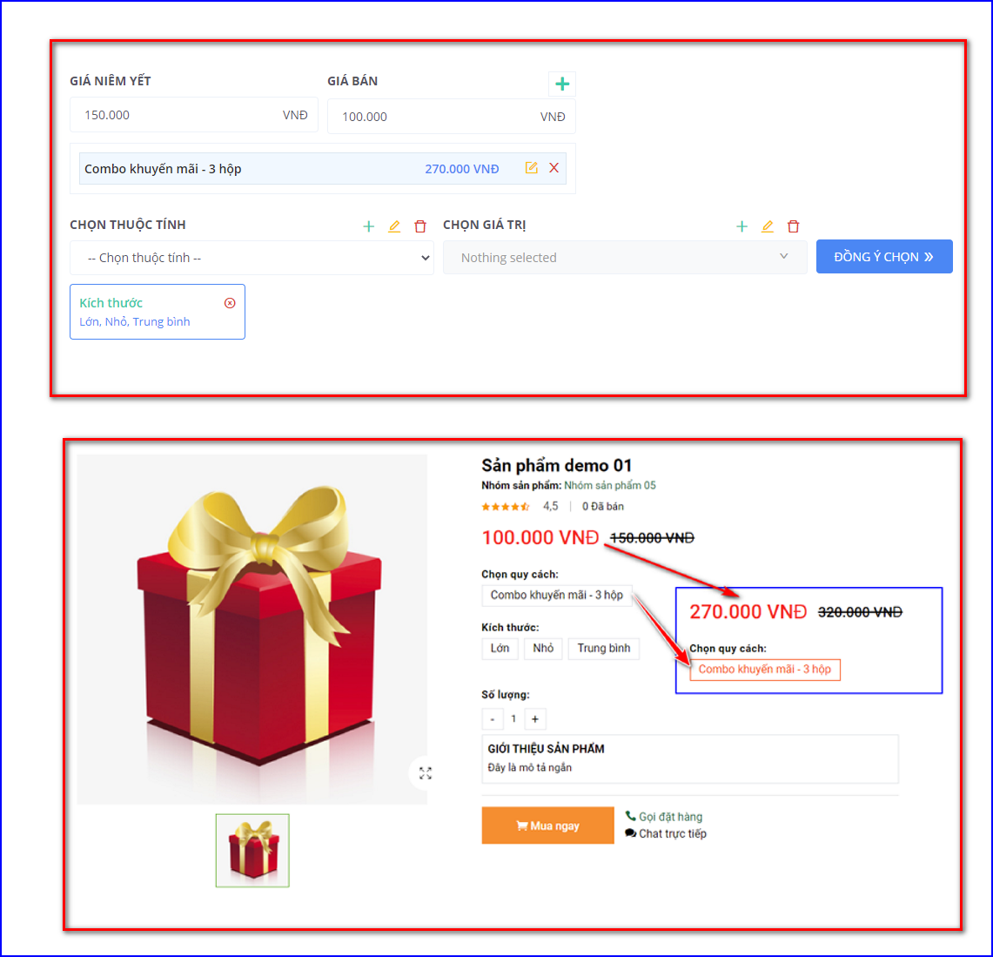

**Mô tả** : Để đa dạng hoá sản phẩm và các chương trình khuyến mãi cho sản phẩm

* Giá sản phẩm :
  + Giá niêm yết : Khi nhập giá này, nghĩa là đây sẽ là sản phẩm bạn muốn giảm giá, hệ thống sẽ tự động tính % giảm giá

(Không bắt buộc)

* + Giá bán : Đây là giá bán cuối cho người dùng, sử dụng để tính % giảm giá từ “Giá niêm yết”
* Giá tuỳ chọn
  + Điều chỉnh giá cho các lựa chọn đặc biệt, dành cho các sản phẩm cùng loại nhưng thành phần có tăng giảm , hoặc combo…
  + Cách thêm

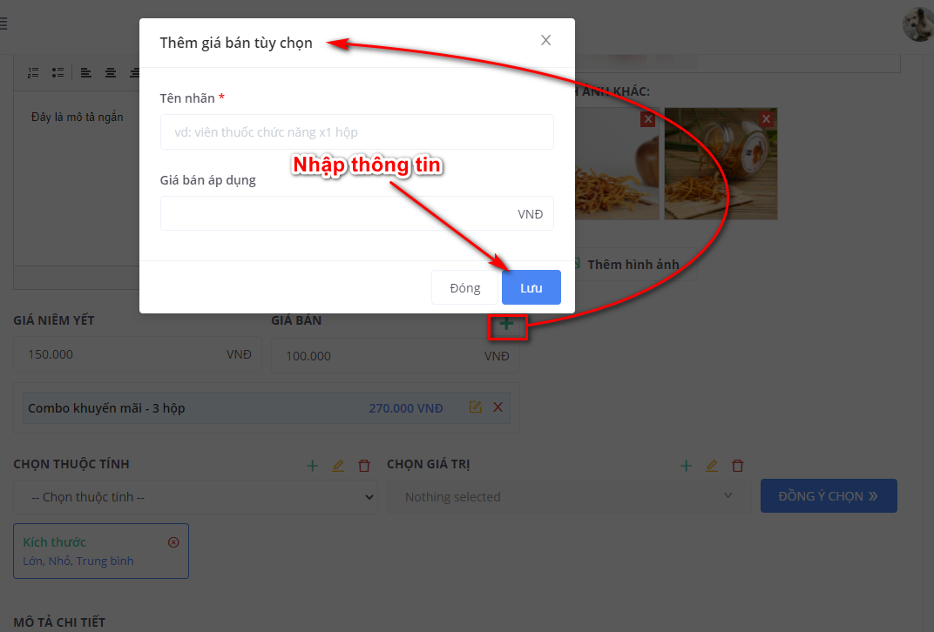

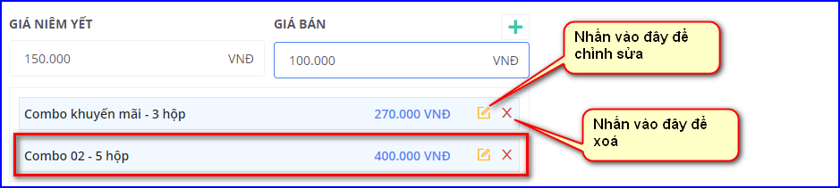

Nhấn lưu sản phẩm để lưu lại các điều chỉnh

